

Asignatura: Capstone

Informe Técnico: Proyecto APT – SCODA

Nombres: José Rojas.  
Francisco Pizarro.

RUT: 17.414.004-9.  
17.937.114-6.

Sección: 2025_2_PV_PTY4614_24420293_PCT.

Fecha: 31/08/2025.

# Índice

# Contenido

Índice 2

Contenido 2

Abstract 3

Desarrollo de ingeniera 4

1. Descripción breve del proyecto APT y relevancia 4

2. Relación del proyecto APT con las competencias del perfil de egreso 4

3. Relación del proyecto APT con intereses profesionales 4

4. Argumento sobre la factibilidad del proyecto dentro de la asignatura 4

Conclusiones 5

Reflexiones 5

Bibliografía 5

Evidencias 6

Front. 6

Backend. 6

Tablero de jira. 7

# Abstract

El presente informe describe el proyecto SCODA (Sistema de Control de Autorización de Salidas), una propuesta tecnológica desarrollada como proyecto de aplicación profesional (APT). El sistema busca mejorar la seguridad y la gestión en establecimientos educacionales mediante la implementación de un backend en Django con base de datos PostgreSQL, complementado con un frontend móvil en Reactor Native. SCODA permitirá que apoderados soliciten la salida de alumnos a través de una aplicación, generando códigos QR temporales que aseguran un proceso confiable y seguro.  
  
Este proyecto es relevante porque responde a una necesidad real en instituciones educativas: controlar de manera eficiente quién autoriza y quién retira a los alumnos, reduciendo riesgos y mejorando la comunicación entre colegio y apoderados. Asimismo, SCODA representa una oportunidad de aplicar competencias de ingeniería en informática, vinculando el análisis de requerimientos, el diseño de software y la implementación de soluciones tecnológicas viables dentro de un marco académico.

# Desarrollo de ingeniera

## 1. Descripción breve del proyecto APT y relevancia

SCODA es un sistema orientado a la gestión de salidas de estudiantes desde los establecimientos educacionales. El proyecto busca que los apoderados puedan autorizar salidas, designar personas responsables y que todo el proceso quede respaldado con un código QR temporal, que asegura la validez de la autorización.  
**La relevancia** radica en que actualmente muchas instituciones gestionan este proceso de manera manual, ejemplo registros en papel, lo cual genera riesgos de seguridad, errores humanos y poca trazabilidad.   
SCODA introduce un enfoque tecnológico, seguro y escalable, aportando eficiencia y confianza.

## 2. Relación del proyecto APT con las competencias del perfil de egreso

El proyecto se vincula directamente con competencias propias de la formación en Ingeniería en Informática, tales como:  
- Diseño y desarrollo de software aplicando metodologías modernas (Django, React Native, PostgreSQL).  
- Gestión de proyectos tecnológicos, considerando plazos, recursos y factibilidad.  
- Aplicación de buenas prácticas de seguridad en la protección de datos y procesos sensibles.  
- Trabajo en equipo y comunicación efectiva, ya que el sistema contempla el desarrollo colaborativo entre distintos roles.

## 3. Relación del proyecto APT con intereses profesionales

SCODA representa una oportunidad para afianzar nuestros intereses profesionales en el desarrollo full stack, integrando backend, frontend y bases de datos.   
Además, nos permite fortalecer nuestras habilidades en la arquitectura de sistemas, APIs REST y despliegue en la nube, lo que se alinea con nuestra proyección laboral como ingenieros informáticos enfocados en soluciones web y móviles.

## 4. Argumento sobre la factibilidad del proyecto dentro de la asignatura

El proyecto es factible dentro de la asignatura ya que cuenta con un alcance definido y realista: se desarrollará un prototipo funcional (MVP) que incluya la gestión de usuarios, solicitudes de salida y generación de códigos QR temporales.  
  
Las tecnologías seleccionadas (Django, PostgreSQL y React Native) son de código abierto, ampliamente documentadas y compatibles con el nivel de la asignatura.   
Esto asegura la posibilidad de avanzar en el diseño, desarrollo y presentación de resultados dentro de los plazos académicos establecidos.

# Conclusiones

El desarrollo de SCODA nos permitió comprender la importancia de integrar la seguridad en los procesos educativos mediante soluciones tecnológicas.   
Consideramos que este proyecto fortalece nuestra formación profesional, dado que integra distintos aspectos de la ingeniería en informática: análisis, diseño, implementación y validación de un sistema.   
Asimismo, nos brinda confianza para enfrentar proyectos reales en el ámbito laboral, aplicando herramientas modernas y metodologías adecuadas.

# Reflexiones

El trabajo en SCODA será un desafío que combina la necesidad de aprendizaje con la aplicación práctica de competencias adquiridas durante la carrera.  
Reflexionamos que gran parte del éxito de un proyecto no solo depende de la programación, sino también de la planificación, documentación y trabajo colaborativo.   
Este APT nos ha motivado a seguir mejorando nuestras habilidades técnicas y blandas, entendiendo que el rol del ingeniero informático no es solo el código, si no que se trata de diseñar soluciones que generen un impacto real en las personas y organizaciones.

# Bibliografía

- Django Project. https://www.djangoproject.com  
- PostgreSQL. https://www.postgresql.org  
- React Native. <https://reactnative.dev>

Evidencias

Front.  
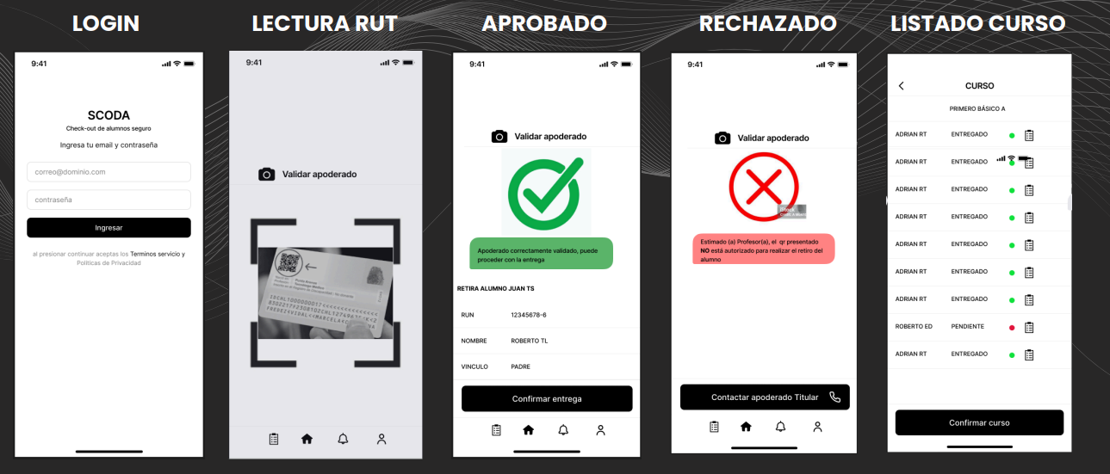

Backend.  
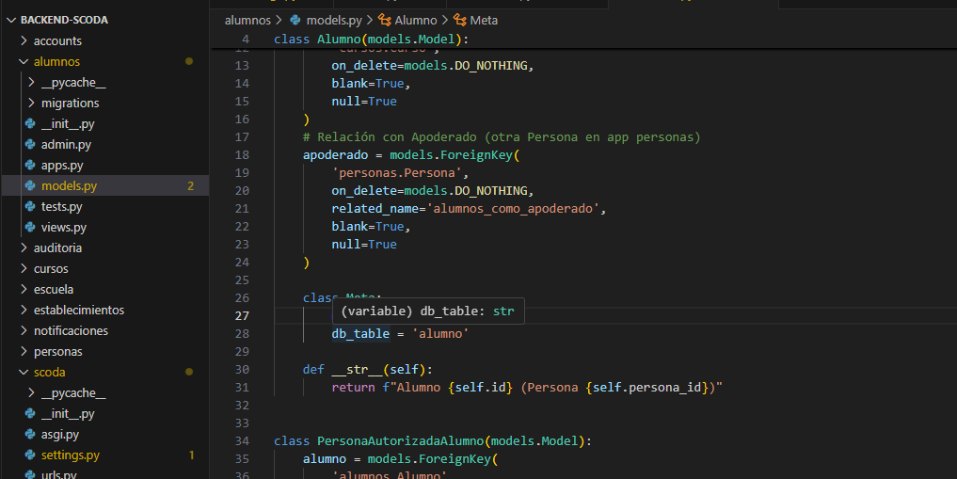

Tablero de jira.  
